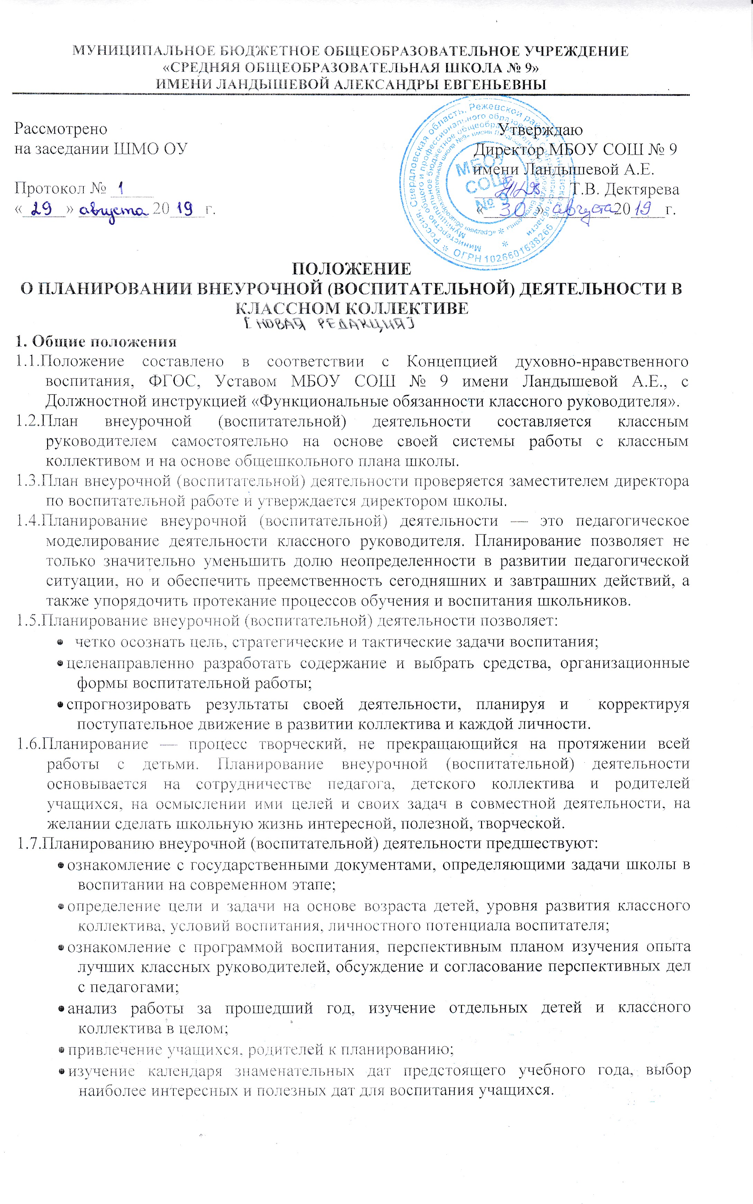2. Требования к структуре, содержанию, форме плана внеурочной (воспитательной) деятельности
2.1.При планировании внеурочной (воспитательной) деятельности классный руководитель наряду с определением целей, форм и способов воспитания учащихся должен найти оптимальный вариант содержания, формы и структуры создаваемого документа — плана работы на учебный год.
2.2.Планирование внеурочной (воспитательной) деятельности классный руководитель проводит в соответствии с требованиями ФГОС, Духовно-нравственной концепции, Закона РФ «Об образовании в РФ» 2013г., нормативно-правовой документации по внеурочной деятельности.
2.3.Планы внеурочной (воспитательной) деятельности могут различаться по содержанию и структуре.
2.4.Выбор того или иного варианта плана во многом зависит от теоретических представлений учителя о сущности, закономерностях и роли воспитания в развитии личности ребенка, от сложившихся в педагогическом коллективе школы традиций планирования и организации воспитательной деятельности, от личного педагогического опыта классного руководителя.
2.5.План внеурочной (воспитательной) деятельности включает в себя следующие структурные элементы:
- титульный лист (или заголовок);
- план внеурочной (воспитательной) деятельности с классом на определенный учебный год.
2.6.Титульный лист (заголовок) включает: название; наименование учреждения; учебный год; Ф.И.О. классного руководителя (полностью).
2.7.Требования к содержанию плана внеурочной (воспитательной) деятельности:
- направленность на реализацию образа выпускника школы данной ступени в соответствии с ФГОС;
- реальность плана, его обусловленность диагностикой тенденций воспитанности обучающихся этого класса;
- учет половозрастных особенностей и ведущих интересов школьников;
- коллективное творческое планирование жизни класса;
- планирование работы с личными и жизненными проблемами детей;
- свободный выбор актуального для детей содержания и форм воспитательной работы в классе.
2.8.План внеурочной (воспитательной) деятельности включает:
- Характеристику классного коллектива. (данные о классном коллективе, социальная характеристика, психолого-педагогическая характеристика).
- Анализ работы за предыдущий год. ( Результаты выполнения плана, решения воспитательных задач года, целесообразность их постановки, действенность идей, которые выдвигались при планировании, эффективность работы классного руководителя, удачи, отрицательные моменты в организации жизни класса и воспитании учащихся; нереализованные возможности и неиспользованные резервы; перспективные цели и первоочередные задачи на ближайшее будущее.)
- Данные мониторинга и диагностики (определение уровня воспитанности, социометрия и т.д.)
- Цели и задачи воспитательной деятельности. (Отражение целевых ориентиров воспитательной деятельности педагога. соотношение воспитательной работы с социальным заказом, потребностями общества, интересами и потребностями обучающихся и их родителей)
- Основные направления и дела классного сообщества. ( Исходя из сформулированных целей и задач воспитательной работы, определяются формы, способы организации жизнедеятельности классного коллектива по ведущим направлениям в соответствии с программой воспитательной работы школы.)
- Индивидуальная работа с учащимися. (Создание в классе благоприятной среды для формирования личности каждого ребенка, педагогическое проектирование и обеспечение индивидуальной траектории развития учащихся, поиск наиболее эффективных приемов и методов воспитательного воздействия на каждого воспитанника).
- Самоуправление в классном коллективе.
- Работа с родителями.
- Работа с общественностью.
2.9.Составление плана воспитательной работы является обязательной частью организационно-координирующей функции классного руководителя.

